Vyhlášení III. ročníku Hudebních cen Vinyla proběhne 26. února v Brně
13. 1. 2013, Praha, Brno: Vyhlášení III. ročníku Hudebních cen Vinyla proběhne 26. února od 19:30 hod. v brněnském klubu Fléda. Slavnostní vyhlášení je opět pojato jako malý festival české hudby, kde postupně vystoupí Houpací koně, Never Sol, Kyklos Galaktikos a Floex (DJ set). Nedílnou součástí je již tradiční křest vinylu se skladbami všech nominovaných.
„Snažíme se koncertní dramaturgii slavnostního vyhlášení vždy sestavit co nejpestřejší. Proto i letos vedle sebe vystoupí výrazná jména indie scény, elektroniky nebo experimentálního hip-hopu,“ říká za koordinátory Hudebních cen Vinyla Pavel Uretšlégr.
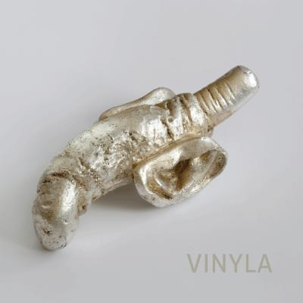
Součástí Hudebních cen Vinyla je limitovaný stokusový náklad LP desky – vinylu. Deska, která obsahuje po jedné skladbě od všech nominovaných, tak shrnuje podstatné počiny tuzemské scény a zároveň slouží – dotvořená autorem návrhu obalu – jako samotné ocenění pro vítěze ve všech třech kategoriích. „Autorem letošního vizuálního návrhu obalu, pro někoho možná mírně provokativního či ironického, je známý výtvarný umělec Krištof Kintera,“ doplňuje za pořadatele Tomáš Grombíř.
Vinyl opět vychází za přispění společnosti GZ media a.s., která je hlavním partnerem Hudebních cen Vinyla. Autorkou grafické podoby vinylu je brněnská umělkyně Pavla Kačírková (www.kacirkova.cz). Návrh obalu je přílohou této zprávy.
Samotné vyhlášení bude mít formu cca. půlhodinového bloku pod taktovkou moderátorské dvojice Martin Tvrdý (Bonus) & Hortenzie Vzteklá. Vyhlášení bude živě streamováno na Aktuálně.cz.
Stejně jako v minulém roce, i letos na vyhlášení naváží pražské Ozvěny Vinyly, které budou koncipovány jako jednodenní festival. Kromě několika koncertů z řad nominovaných, proběhnou přednášky hudebních publicistů, pásmo projekcí tuzemských videoklipů nebo výběr videoartu na hranici výtvarného umění a hudby. Podrobné informace budou zveřejněny začátkem února.
Základní cena vstupenky na slavnostní večer na Flédě činí v předprodeji 180 Kč, pro studenty pak 150 Kč. Vstupenky jsou k dostání v obvyklých brněnských předprodejích – Dům pánů z Lipé (Nám. Svobody 2, Brno), Fléda – Báreček (Štefánikova 24, Brno), Indies (Poštovská 2, Brno) nebo také přes smsticket (www.smsticket.cz).
O Vinyle
Cenu iniciovalo a produkčně zajišťuje občanské sdružení Goliart, zastoupené Pavlem Uretšlégrem a Tomášem Grombířem. V prvním ročníku Vinyly byly oceněny v jednotlivých kategoriích skupina B4 za album Didaktik Nation Legendary Rock (Deska roku), Fiordmoss (Objev roku) a festival Creepy Teepee (Počin roku). V druhém ročníku byly oceněny Květy za album Bílé včely (Deska roku), Planety (Objev roku) a Vydavatelské aktivity Polí5 (Počin roku).
Partneři
Hlavním partnerem Hudebních cen Vinyla je KZK tiskárna s.r.o. a společnost GZ Media a.s.. Mediálními partnery jsou časopisy Respekt, His Voice, Full Moon a the aardvark, aktualne.cz a dále rádia Radio 1 a Radio Wave. Partnerem slavnostního vyhlášení je pak klub Fléda.

Nominace III. ročníku 2013
(nominovaní jsou řazeni abecedně)
Deska roku
Houpací koně – Everest (Yannick South Records)
IQ+1 - IQ+1 (Polí5)
Kittchen – Radio (Červený kůň)
Vložte kočku – SEAT (Landmine Alert)

Objev roku
DEATHS
Nylon Jail
Palermo

Počin roku
15hodinový koncert skupiny B4
Aktivity klubu Neone
Piana na ulici

Další informace pro novináře poskytnou pořadatelé a koordinátoři hudební ceny Vinyla nebo PR manažerka klubu Fléda:
Tomáš Grombíř, tomas@vinyla.cz, tel. 605 294 728
Pavel Uretšlégr, pavel@vinyla.cz, tel. 721 311 274
Andrea Vojtěchovská, pr@fleda.cz, tel. 734 622 897

